République Tunisienne
Ministère de l'Enseignement Supérieur  De la Recherche Scientifique  UNIVERSITE DE MONASTIR  FACULTE DE PHARMACIE  DE MONASTIR  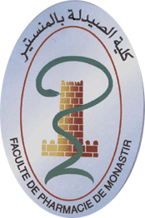  Le Vice Doyen | Monastir, le 19/11/2020  04/2008

Note aux étudiants de
5ème Année Pharmacie

Il est porté à la connaissance des étudiants de la 5ème année pharmacie que le module Communication est reporté exceptionnel cette année au 2ème semestre.

Le Directeur des Etudes
Pr.Mohsen Hassine

